CitectSCADA

Преимущества

Инновационная масштабируемая архитектура CitectSCADA позволяет системе расти по мере роста требований к ней, сохраняя вложенные инвестиции. Если в ходе эксплуатации понадобилось второе место для оператора - просто добавьте новый компьютер, подключите его к сети и настройте его в качестве Client Control (клиента с управлением). Новый компьютер сможет использовать ту же самую конфигурацию и осуществлять мониторинг и управление через серверный компьютер CitectSCADA.  
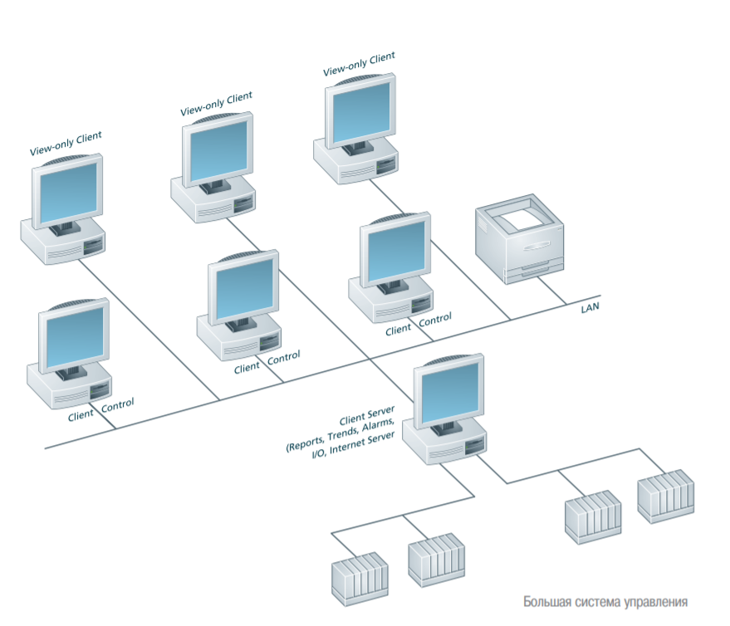

Многие системы CitectSCADA из одиночного компьютера вырастают в большие системы управления. Способность отдельной системы расширяться без изменения конфигурации позволяет пользователям CitectSCADA быть уверенными в долгосрочной перспективе их системы управления.

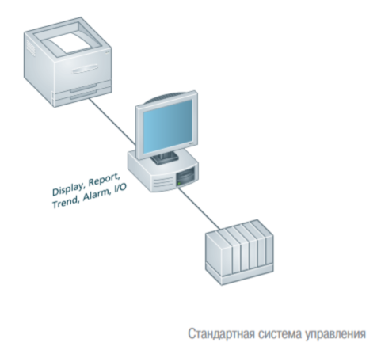

Кластерное управление

Способность CitectSCADA объединить любое число систем управления в единую “кластеризируемую” систему предоставляет пользователям идеальную топологию. В то время как пользователь каждого локального узла может видеть свою собственную систему управления, для просмотра всех систем, аварийных сигналов и т.д, может быть реализовано глобальное управление.

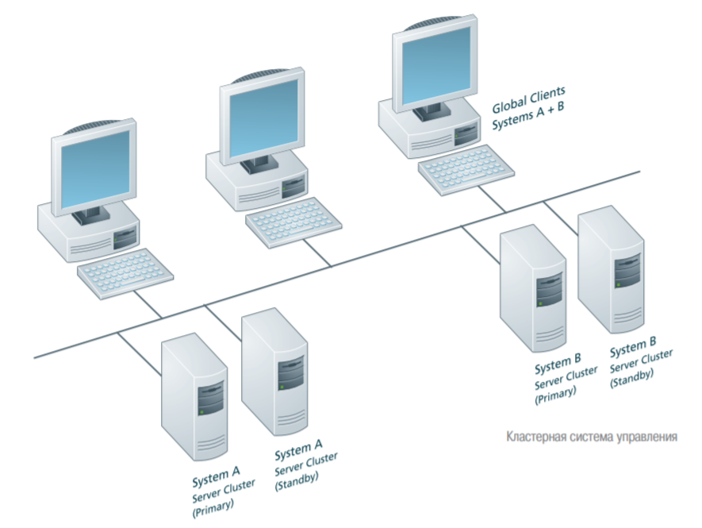

Приложения CitectSCADA можно легко масштабировать до любых размеров, от совсем небольших, всего в несколько точек ввода-вывода, до очень больших, управляющих более чем полумиллионом точек. Такую масштабируемость обеспечивает возможность выбора между централизованной и распределенной архитектурой системы. Централизованная архитектура обладает преимуществом хранения и обработки всех данных на одном компьютере, что является более экономичным решением. Если же речь идет об очень больших приложениях, распределенная архитектура позволяет совместно использовать результаты обработки на многих компьютерах.

Гибкая архитектура

Для получения наибольшей выгоды от использования клиент-серверной архитектуры, необходимо применять ее на уровне задач. Каждая задача работает как отдельный клиент и/или серверный модуль, выполняя свою собственную роль и взаимодействуя с другими задачами через отношения клиент-сервер. CitectSCADA выполняет пять основных задач: обеспечивает связь с устройствами ввода-вывода, отслеживает аварийные ситуации, формирует отчеты, строит тренды и предоставляет пользовательский интерфейс.

Каждая из этих задач независима и выполняет свою собственную обработку данных. Уникальность архитектуры позволяет выделять отдельные компьютеры для выполнения отдельных задач. Например, можно выделить один компьютер для отображения информации на экране и формирования отчетов, в то время как второй компьютер будет осуществлять ввод-вывод и строить тренды.

Возможность использования до 255 серверов ввода-вывода с поддержкой большого количества протоколов обмена данными, дает системе управления доступ к данным везде, где это необходимо. Как только данные стали доступны для сервера ввода-вывода, источник данных для разработчика системы управления становится не важным. Это позволяет полностью разделить коммуникации и проектирование системы управления, обеспечивая большую гибкость при изменении размещения серверов ввода-вывода или изменении системных связей в будущем.

Между серверами ввода-вывода и другими задачами в CitectSCADA существуют интерфейсы взаимодействия, основанные на публикации данных и подписке на их изменение. Такие интерфейсы гарантируют что требования к пропускной способности для обмена данными между клиентами и серверами будет определяется не размерами системы, а количеством изменений которые происходят в ней.

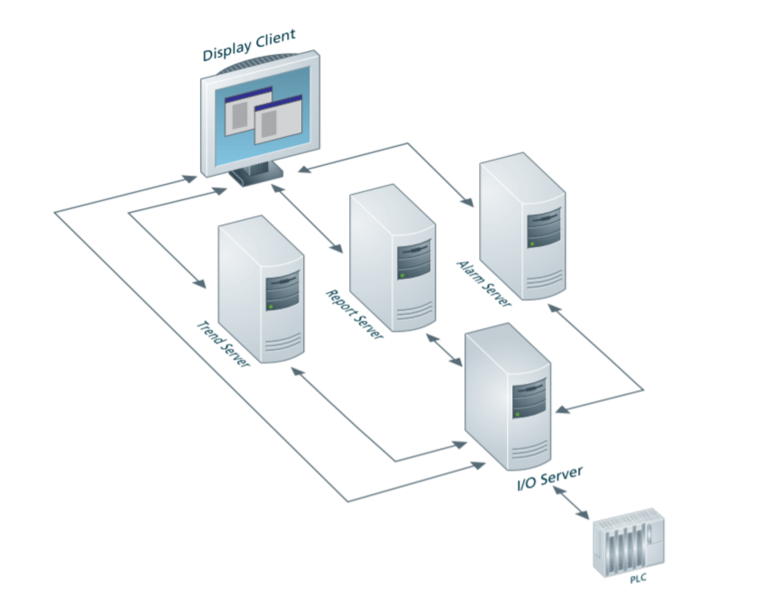

Архитектура

Часто системы CitectSCADA строятся вокруг центральной пары серверов, каждый из которых может выполнять роль основного и резервного сервера для всех задач CitectSCADA. Такой подход позволяет оптимизировать производительность, выполня каждую задачу CitectSCADA индивидуально.

Система CitectSCADA может создавать отдельные серверные и клиентские задачи для всех доступных процессоров, повышая общую производительность и устойчивость.

CitectSCADA может также дублировать системные задачи путем добавления кластеров. Дополнительные кластеры расширяют систему SCADA за счет использования большего количества существующих ресурсов или добавления новых ресурсов.

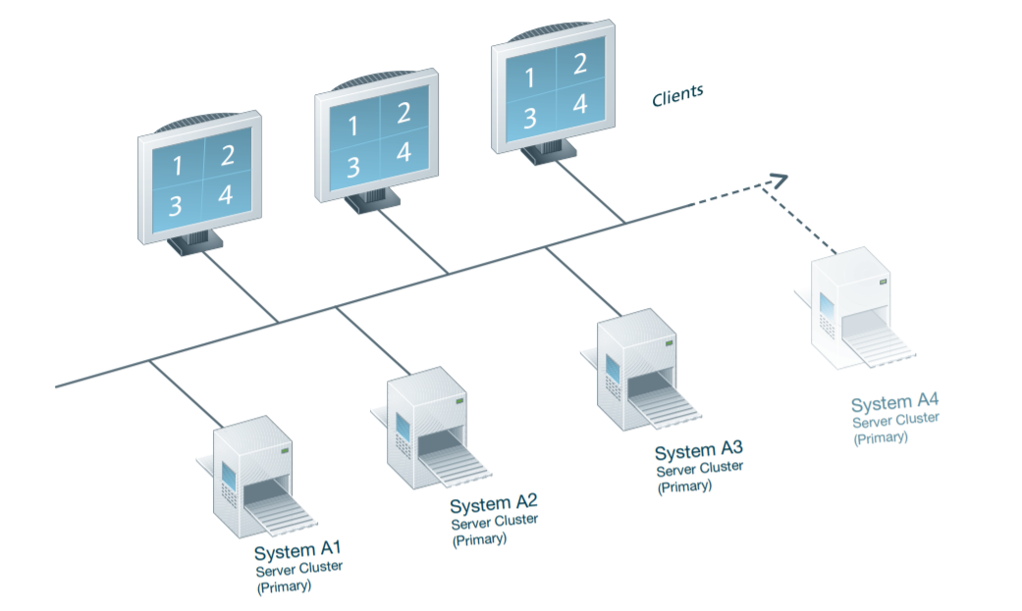

Надежная архитектура

CitectSCADA поддерживает избыточную конфигурацию с горячим резервированием, обеспечивая полное резервирование всех устройств ввода-вывода. Определяя одно устройство как основное, а другое - как резервное, CitectSCADA в случае отказа автоматически переключится с первого на второе. Используя возможность CitectSCADA записывать изменения уставок как в основные, так и в резервные устройства ввода-вывода, в избыточной конфигурации могут использоваться даже устройства, не предназначенные изначально для резервирования.

CitectSCADA предусматривает использование двух отдельных коммуникационных кабелей (проложенных отдельно друг от друга) для каждого устройства ввода-вывода. При использовании резервирования информационного канала, таким образом, минимизируется влияние коммуникационных потерь на работоспособность системы.

Для предотвращения конфликта данных и увеличения коммуникационной пропускной способности, с устройством ввода-вывода связывается только основной сервер вводавывода.

Встроенная в CitectSCADA поддержка нескольких сетей обеспечивает полное резервирование сети. Необходимо лишь сконфигурировать две сети (или больше, если потребуется). И если основная сеть перестала работать, CitectSCADA автоматически попытается переключиться на другие доступные сети без необходимости изменять конфигурацию.

CitectSCADA поддерживает резервное расположение файлов таким образом, что даже если файловый сервер перестанет работать, система SCADA этого не заметит. Функции резервирования интегрированы в CitectSCADA и легко конфигурируются. Резервирование сети фактически не требует никаких действий, а резервирование задач настраивается в течение нескольких секунд с помощью простого мастера настройки. Все функции резервирования CitectSCADA могут использоваться одновременно, предоставляя пользователю максимальную защиту. Каждая задача в CitectSCADA (ввод-вывод, тренды, аварийные сигналы, отчеты, интерфейс пользователя) может быть использована совместно с другими компьютерами в системе. Это дает возможность выделить серверную задачу двум компьютерам одновременно; один при этом используется как основной, другой - как резервный. Если основной сервер перестал работать, резервный автоматически подхватит его роль без потери данных. Если основной сервер отсутствует, клиенты автоматически получают доступ к резервному серверу. Когда основной сервер возвращен в работу, автоматически произойдет повторная синхронизация, сводя к минимуму потерю данных в историческом архиве.

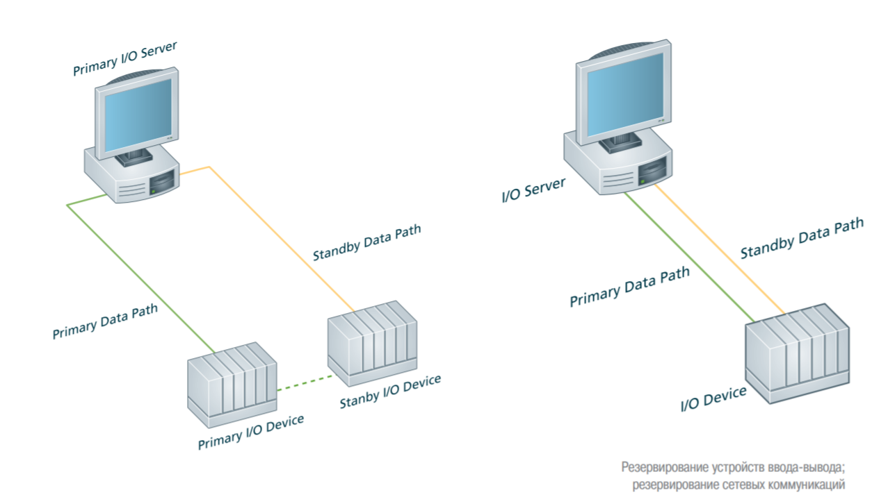

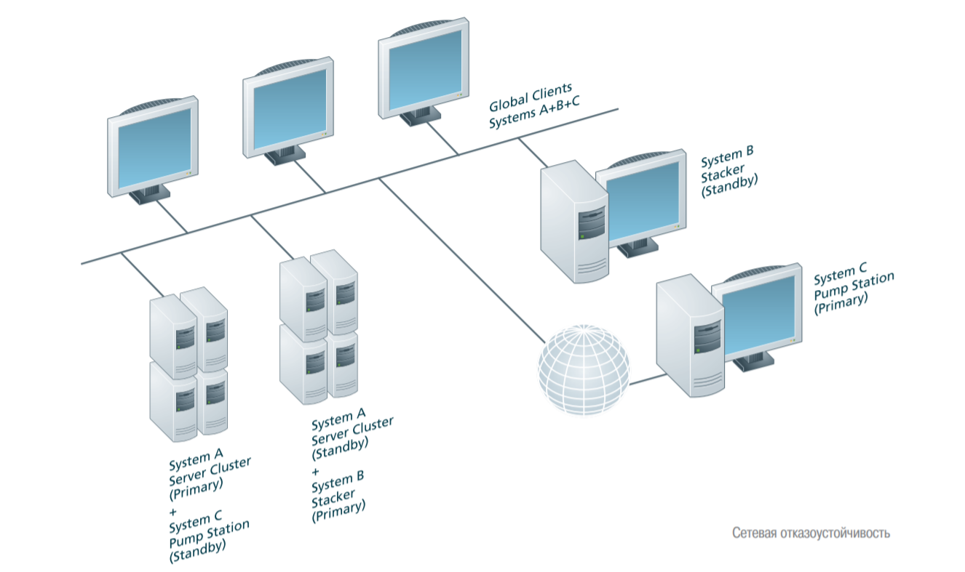 CitectSCADA обеспечивает гибкий доступ к данным из любой точки, используя набор клиентских интерфейсов и систем доставки.

Пользователи CitectSCADA могут теперь контролировать работу из любого места, где есть интернет/ интранет. Использование клиентских подключений особенно экономически выгодно, когда лицензии размещены на сервере (т.н. “плавающие” лицензии) и пользователь платит только за пользователей, работающих в сети одновременно.

Разнообразие применения:

> Мобильные пользователи

> Удаленные пользователи

> Поставщики

> Удаленные заводы

> Специальные пользователи.

Система CitectSCADA содержит два уровня клиентов. Control client (Клиент с управлением) обладает полной функциональностью: он может просматривать любой экран, считывать и задавать любую переменную, которой управляет SCADA. Лицензии Control client предназначены для операторов, осуществляющих контроль и управление технологическим процессом. View-only Client (Клиент без управления) в состоянии только осуществлять мониторинг, но не управление системой, т.е. он не может изменить какую-либо переменную, квитировать аварийный сигнал или исполнить код для связи с другим сервером. Лицензии View-only client предназначены в первую очередь для руководителей, а также обычных пользователей, заинтересованных в информации о текущем состоянии системы. Также и права доступа Control client можно ограничить, используя систему безопасности проекта.

Стандартная поставка CitectSCADA включает в себя более 150 драйверов для различных устройств, наиболее востребованных в мире современной автоматизации. Это предоставляет возможность связи с более чем 300 устройствами ввода-вывода: программируемыми логическими контролерами (PLC), удаленными устройствами (RTU), распределенными системами управления (DCS), считывателями штрихкода, анализаторами и проч. Открытая связь CitectSCADA с различными информационными системами поддерживает цельный поток данных и гарантирует предоставление полной информации в реальном времени. CitectSCADA гибко работает с открытыми стандартами, поддерживаемыми сотнями поставщиков аппаратных и программных средств

CitectSCADA при обмене данными придерживается правила - чтение только тех точек, которые запрашиваются клиентами. Что более важно, сервер ввода-вывода оптимизирует запросы от клиентов, например, комбинируя их в один запрос, где только возможно. Это уменьшает бесполезный обмен данными, делая время обновления информации на экране в восемь раз более быстрым (чем без него). Только ограниченный объем данных может быть возвращен в одном запросе. Если все запрошенные данные группируются, требуется меньше запросов и ответ приходит быстрее. Составляя список регистров, которые должны быть считаны на одном сканировании, CitectSCADA автоматически вычисляет самый эффективный способ чтения данных. Еще большее увеличение производительности достигается благодаря использованию кеша (памяти временного хранения) на сервере ввода-вывода. Когда сервер ввода-вывода читает регистры, их значения сохраняются в его памяти в течение определяемого пользователем периода (обычно 300 мс). Если клиент запрашивает данные, сохраненные в этой памяти, нет необходимости повторно считывать регистр. В типичной системе с двумя клиентами, это обычно занимает 30% времени, что потенциально дает 30% увеличение производительности.

Передача данных: RTU (удаленные устройства)

Используя стандартные глобальные коммуникационные технологии, CitectSCADA обеспечивает эффективный доступ к удаленным устройствам (RTU), сокращая обычные расходы на эксплуатацию.

Управление через PSTN (Телефонная сеть общего пользования)

Управление удаленными устройствами в CitectSCADA через телефонные сети общественного пользования осуществляется путем совершения исходящих звонков к удаленным устройствам или приема входящих звонков от удаленных устройств по расписанию. Это простой и экономичный способ организации связи с удаленными устройствами.

CitectSCADA может запланировать соединения с RTU (например, через модемы или сотовую связь). Для минимизации затрат на передачу данных CitectSCADA может вызвать устройство ввода-вывода как согласно определяемому пользователем расписанию, так и осуществить незапланированный обмен данными, и затем автоматически разорвать соединение. CitectSCADA поддерживает работу с большинством последовательных протоколов. Это дает пользователю возможность гибко подходить к выбору удаленных устройств ввода-вывода для своих задач, выбирая из широкого диапазона предлагаемых на рынке PLC и RTU.

Встроенное управление

CitectSCADA имеет различные встроенные функции, управляющие удаленными устройствами:

> Удобный в работе Экспресс Мастер Коммуникаций.

> Один модем может использоваться для связи со многими устройствами ввода-вывода.

> CitectSCADA может использовать модемный пул для одновременного соединения со многими устройствами.

> Функция вызова удаленных устройств. При возникновении удаленных аварийных сигналов устройства могут инициировать коммутируемый доступ к CitectSCADA и передавать информацию об аварийном сигнале.

> Коммутируемый ввод-вывод поддерживает полное резервирование. Если основной сервер перестал работать, резервный сервер организует доступ к удаленным устройствам. Энергонезависимый кеш данных автоматически реплицируется между серверами. Таким образом, последние данные всегда сохраняются на резервном сервере и доступны для основного при перезапуске. CitectSCADA сохраняет локальные записи последних значений, считанных с каждого устройства.

> Если CitectSCADA не может соединиться с удаленным устройством после определяемого пользователем числа попыток, устройство вводавывода будет отмечено как недоступное и его значения помечены соответствующим образом.

> Каждый модем может быть сконфигурирован для дозвона, ответа на входящий звонок, или оба действия одновременно.

> CitectSCADA поддерживает соединение с устройствами, которые при взаимодействии используют разные фреймы данных.

Cicode: расширение функциональности CitectSCADA с помощью Cicode

Многие приложения имеют специфические требования. Для предоставления максимальной гибкости и возможностей CitectSCADA снабжена двумя языками программирования: Cicode и CiVBA. Оба языка используются для расширения возможностей по работе с данными в проекте

Cicode прост в использовании и обеспечивает гибкость, надежность и производительность, требуемые для систем мониторинга предприятия. Cicode - язык программирования, написанный для среды управления. Код, написанный на нем, компилируется и использует полную многозадачность. Эти значимые особенности Cicode предоставляют пользователям CitectSCADA несравнимую гибкость, позволяющую расширить функциональность систем SCADA/HMI, не ставя под угрозу производительность системы.

CiVBA - язык сценариев, совместимый с Visual Basic, предназначенный для того, чтобы интегрировать элементы управления ActiveX и сторонние приложения в CitectSCADA. CiVBA использует механизм исполнения кода Cicode для гарантии многопоточности выполнения кода.

Для Cicode и CiVBA существует обширная библиотека функций, которые также можно непосредственно использовать в выражениях. Кроме того, можно создавать свои собственные функции, которые могут включать как библиотечные, так и другие свои функции для получения требуемого результата. Выполнение кода может вызываться разными событиями или пользователями, задействующими кнопки на графической странице. Этот код выполняется в отдельном потоке и предоставляет доступ к расширенной функциональности CitectSCADA. Например, можно одновременно получать информацию от удаленных серверов, подключаться к базам данных, внешним библиотекам, порождать другие потоки выполнения кода, которые ожидают событий в будущем. Чтобы помочь с диагностикой кода, CitectSCADA обеспечивает ведение журнала и трассировку кода. Отладчик CitectSCADA предоставляет пошаговую отладку кода с доступом к состоянию всех внутренних и внешних переменных. Дополнительно, перед компиляцией или во время исполнения, может быть активирована трассировка отладки, чтобы отследить работу кода в реальном времени в пределах системы SCADA. Совместное использование отладчика и детализированной трассировки позволяет быстро диагностировать любую проблему в системе CitectSCADA.

Характеристики

В документе скада (лучше скринами)

**SCADA TRACE MODE**

Самая **простая система**, которую можно сделать при помощи TRACE MODE - это **одноузловой автономный АРМ**. Подобные системы применяются повсеместно и обычно не имеют большого числа контролируемых параметров. [**Минимальное число каналов**для подобной АСУ равно **15**](http://www.adastra.ru/eshop/index.aspx?id_cnt=7808&id_obj=7667962).

Автономные системы в TRACE MODE обладают **развитым функционалом**. Они способны работать в условиях [плохой связи (телемеханика](http://www.adastra.ru/products/overview/remotecontrol/#_blank)) и выполнять следующие операции:

**сбор данных**24х7 с [более чем](http://www.adastra.ru/products/drivers/)2588[ПЛК, счетчиков и устройств через бесплатные драйверы](http://www.adastra.ru/products/drivers/)или OPC;

**визуализация**информации реального времени на [качественном графическом операторском интерфейс](http://www.adastra.ru/products/overview/comfort/)(SCADA/HMI);

**операторское управление**процессом;

исполнение **управляющих программ**, написанных [на 5-и языках стандарта МЭК 6-1131/3](http://www.adastra.ru/products/overview/IEC61131/#_blank), по [расписаниям](http://www.adastra.ru/products/overview/schedule/#_blank), [статистическим данным](http://www.adastra.ru/products/overview/spc/#_blank), или с помощью [рецептов](http://www.adastra.ru/products/overview/recipe/#_blank);

мониторинг и управление [**тревожными и предупредительными сообщениями**(алармами)](http://www.adastra.ru/products/overview/alarming/#_blank). Рассылка предупреждений по электронной почте и SMS;

ведение [**истории** процесса **в собственной**промышленной СУБД](http://www.adastra.ru/products/overview/database/#_blank);

[создание качественных **отчетов**](http://www.adastra.ru/products/overview/doc/#_blank), при помощи собственного генератора;

обеспечение [**безопасности**SCADA](http://www.adastra.ru/products/overview/security/#_blank), соответствующей современным требованиям;

Для автономных приложений нужно использовать следующие программные продукты:

[МРВ (Монитор реального времени](http://www.adastra.ru/eshop/index.aspx?id_cnt=7808&id_obj=7667962));

[МРВ+ (Монитор реального времени+](http://www.adastra.ru/eshop/index.aspx?id_cnt=7808&id_obj=7667963)  с функцией ведения [**истории** процесса **в собственной**промышленной СУБД](http://www.adastra.ru/products/overview/database/#_blank));

[ДокМРВ+](http://www.adastra.ru/eshop/index.aspx?id_cnt=7808&id_obj=7668181) (Монитор реального времени+  с функцией ведения [**истории** процесса](http://www.adastra.ru/products/overview/database/#_blank)и [**генератором отчетов**](http://www.adastra.ru/products/overview/doc/#_blank));

[GSM МРВ+](http://www.adastra.ru/eshop/index.aspx?id_cnt=7808&id_obj=7668386)(Монитор реального времени+ с функцией ведения [**истории** процесса](http://www.adastra.ru/products/overview/database/#_blank) и SMS-рассылками/управлением)

[OPC МРВ+](http://www.adastra.ru/eshop/index.aspx?id_cnt=7808&id_obj=7668489) (Монитор реального времени+ с функцией ведения [**истории** процесса](http://www.adastra.ru/products/overview/database/#_blank) и **OPC-сервером**для связи с другими SCADA).

**SCADA TRACE MODE: телемеханическая архитектура**

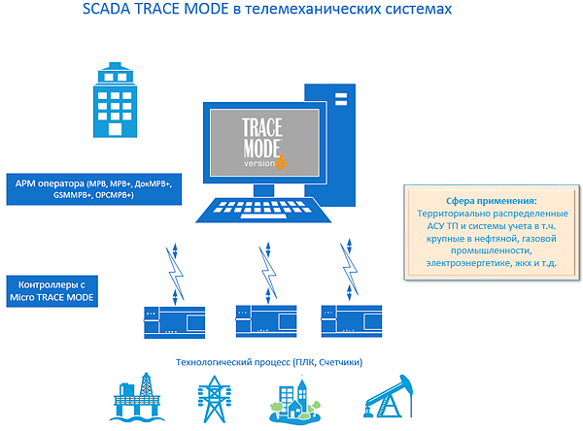SCADA TRACE MODE применяется в территориально-распределенных [телемеханических системах](http://www.adastra.ru/apps/telemech). Для этого TRACE MODE снабжена [технологиями сбора данных и управления в условиях нестабильной связи.](http://www.adastra.ru/products/overview/remotecontrol/)

В системах телемеханики на удаленных объектах надо применять [контроллеры с Micro TRACE MODE](http://www.adastra.ru/products/runtime/softlogic/wince/wincon/), а в диспетчерском пункте - любой МРВ TRACE MODE. Сервер диспетчера можно [резервировать](http://www.adastra.ru/products/overview/redundancy/), а также создавать клиент-серверную систему описанную ниже.

Телемеханические системы в TRACE MODE способны работать в условиях [плохой связи (телемеханика](http://www.adastra.ru/products/overview/remotecontrol/#_blank)) и выполнять следующие операции:

**сбор данных**24х7 с удаленных контроллеров [в условиях нестабильной связи](http://www.adastra.ru/products/overview/remotecontrol/);

автоматический "подъем" и гладкое сохранение данных с удаленных объектов в периоды отсутствия связи.

**визуализация**информации реального времени на [качественном графическом операторском интерфейс](http://www.adastra.ru/products/overview/comfort/)(SCADA/HMI);

**операторское управление**процессом;

исполнение **управляющих программ**, написанных [на 5-и языках стандарта МЭК 6-1131/3](http://www.adastra.ru/products/overview/IEC61131/#_blank), по [расписаниям](http://www.adastra.ru/products/overview/schedule/#_blank), [статистическим данным](http://www.adastra.ru/products/overview/spc/#_blank), или с помощью [рецептов](http://www.adastra.ru/products/overview/recipe/#_blank);

мониторинг и управление [**тревожными и предупредительными сообщениями**(алармами)](http://www.adastra.ru/products/overview/alarming/#_blank). Рассылка предупреждений по электронной почте и SMS;

ведение [**истории** процесса **в собственной**промышленной СУБД](http://www.adastra.ru/products/overview/database/#_blank);

[создание качественных **отчетов**](http://www.adastra.ru/products/overview/doc/#_blank), при помощи собственного генератора;

обеспечение [**безопасности**SCADA](http://www.adastra.ru/products/overview/security/#_blank), соответствующей современным требованиям;

Для **телемеханических**приложений нужно использовать следующие программные продукты:

**Удаленные объекты:**

[Micro TRACE MODE в контроллерах](http://www.adastra.ru/eshop/index.aspx?id_cnt=7808&id_obj=7668687);

**Диспетчерская:**

[МРВ (Монитор реального времени](http://www.adastra.ru/eshop/index.aspx?id_cnt=7808&id_obj=7667962));

[МРВ+ (Монитор реального времени+](http://www.adastra.ru/eshop/index.aspx?id_cnt=7808&id_obj=7667963)  с функцией ведения [**истории** процесса **в собственной**промышленной СУБД](http://www.adastra.ru/products/overview/database/#_blank));

[ДокМРВ+](http://www.adastra.ru/eshop/index.aspx?id_cnt=7808&id_obj=7668181) (Монитор реального времени+  с функцией ведения [**истории** процесса](http://www.adastra.ru/products/overview/database/#_blank)и [**генератором отчетов**](http://www.adastra.ru/products/overview/doc/#_blank));

[GSM МРВ+](http://www.adastra.ru/eshop/index.aspx?id_cnt=7808&id_obj=7668386)(Монитор реального времени+ с функцией ведения [**истории** процесса](http://www.adastra.ru/products/overview/database/#_blank) и SMS-рассылками/управлением)

[OPC МРВ+](http://www.adastra.ru/eshop/index.aspx?id_cnt=7808&id_obj=7668489) (Монитор реального времени+ с функцией ведения [**истории** процесса](http://www.adastra.ru/products/overview/database/#_blank) и **OPC-сервером**для связи с другими SCADA).

В центральных диспетчерских пунктах возможно построение крупных многоузловых клиент-серверных систем с горячим резервированием в архитектурах, описанных ниже.

**Клиент-серверная система на базе TRACE MODE**

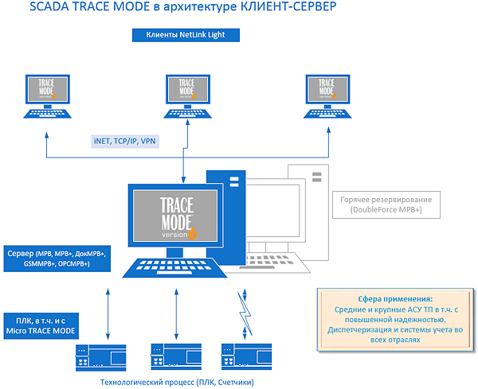

Клиент-сервер - это самая **распространенная**архитектура **для средних и крупных**АСУ ТП, сделанных в TRACE MODE. Преимуществами данной архитектуры является **экономичность, простота создания, эксплуатации и администрирования**. Клиенты можно подключать к серверу как локально, так и **удаленно через Интернет**. При этом канал связи рекомендуется **шифровать**, создавая VPN. В качестве сервера используются любые МРВ, а в качестве клиентов - [модули NetLink Light](http://www.adastra.ru/eshop/index.aspx?id_cnt=7808&id_obj=7668062).

Клиент-серверные системы в TRACE MODE способны выполнять следующие операции:

**сбор данных**24х7 с [более чем  2588 ПЛК, счетчиков и устройств через бесплатные драйверы](http://www.adastra.ru/products/drivers/)или OPC;

обеспечить [**горячее резервирование**сервера](http://www.adastra.ru/eshop/index.aspx?id_cnt=7808&id_obj=7667967), а также систем сбора данных, архивов и т.д. Подробне см. [**Отказоустойчивость и резервирование**](http://www.adastra.ru/products/overview/redundancy/).

**визуализация**информации реального времени [как на сервере, так и на ПК клиентах](http://www.adastra.ru/products/overview/comfort/)(SCADA/HMI);

**удаленное операторское управление**процессом [как на сервере, так и на ПК клиентах](http://www.adastra.ru/products/overview/comfort/);

исполнение **управляющих программ** (как на сервере, так и на клиентах) написанных[на 5-и языках стандарта МЭК 6-1131/3](http://www.adastra.ru/products/overview/IEC61131/#_blank), по [расписаниям](http://www.adastra.ru/products/overview/schedule/#_blank), [статистическим данным](http://www.adastra.ru/products/overview/spc/#_blank), или с помощью [рецептов](http://www.adastra.ru/products/overview/recipe/#_blank);

мониторинг и управление [**тревожными и предупредительными сообщениями**(алармами)](http://www.adastra.ru/products/overview/alarming/#_blank) как на сервере, так и на клиентах. Рассылка предупреждений по электронной почте и SMS;

ведение [**истории** процесса **в собственной**промышленной СУБД](http://www.adastra.ru/products/overview/database/#_blank) (как на основном, так и [на выделенных серверах архива](http://www.adastra.ru/eshop/index.aspx?id_cnt=7808&id_obj=7668190));

[создание **отчетов**](http://www.adastra.ru/products/overview/doc/#_blank) (как на основном, так и на [выделенном сервере документирования](http://www.adastra.ru/eshop/index.aspx?id_cnt=7808&id_obj=7668180));

обеспечение [**безопасности**SCADA](http://www.adastra.ru/products/overview/security/#_blank), соответствующей современным требованиям;

Для клиент-серверных систем нужно использовать следующие программные продукты:

**Серверы:**

[МРВ (Монитор реального времени](http://www.adastra.ru/eshop/index.aspx?id_cnt=7808&id_obj=7667997));

[МРВ+ (Монитор реального времени+](http://www.adastra.ru/eshop/index.aspx?id_cnt=7808&id_obj=7667976)  с функцией ведения [**истории** процесса **в собственной**промышленной СУБД](http://www.adastra.ru/products/overview/database/#_blank));

[ДокМРВ+](http://www.adastra.ru/eshop/index.aspx?id_cnt=7808&id_obj=7668183) (Монитор реального времени+  с функцией ведения [**истории** процесса](http://www.adastra.ru/products/overview/database/#_blank)и [**генератором отчетов**](http://www.adastra.ru/products/overview/doc/#_blank));

[GSM МРВ+](http://www.adastra.ru/eshop/index.aspx?id_cnt=7808&id_obj=7668390)(Монитор реального времени+ с функцией ведения [**истории** процесса](http://www.adastra.ru/products/overview/database/#_blank) и SMS-рассылками/управлением)

[OPC МРВ+](http://www.adastra.ru/eshop/index.aspx?id_cnt=7808&id_obj=7668674) (Монитор реального времени+ с функцией ведения [**истории** процесса](http://www.adastra.ru/products/overview/database/#_blank) и **OPC-сервером**для связи с другими SCADA)

[DoubleForce МРВ+](http://www.adastra.ru/eshop/index.aspx?id_cnt=7808&id_obj=7668020) для обеспечения [**горячего резервирования**сервера](http://www.adastra.ru/eshop/index.aspx?id_cnt=7808&id_obj=7667967). Подробне см. [Отказоустойчивость и резервирование](http://www.adastra.ru/products/overview/redundancy/).

**Клиенты**:

* [NetLink Light](http://www.adastra.ru/eshop/index.aspx?id_cnt=7808&id_obj=7668062)

**Распределенная система управления (РСУ) на базе TRACE MODE**

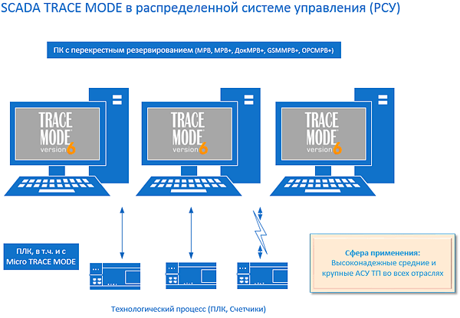

Распределенная система управления (РСУ) - это самая **надежная**архитектура АСУ на базе TRACE MODE, при которой поступающая информация **многократно дублируется**на каждом из узлов системы. Таким образом, система сохраняет работоспособность вплоть до отключения последнего ПК. РСУ на базе TRACE MODE предназначены для **высоконадежных  крупных[**АСУ ТП, где цена не имеет особого значения. В качестве узлов РСУ используются любые МРВ TRACE MODE.

Распределенные системы управления в TRACE MODE способны выполнять следующие операции:

**сбор данных**24х7 с [более чем  2588 ПЛК, счетчиков и устройств через бесплатные драйверы](http://www.adastra.ru/products/drivers/)или OPC;

обеспечить **многократное резервирование**серверов, а также систем сбора данных, архивов и т.д.

**визуализация**информации реального времени на [качественном графическом операторском интерфейс](http://www.adastra.ru/products/overview/comfort/)(SCADA/HMI);

**операторское управление**процессом с любого ПК;

исполнение **управляющих программ,**написанных [на 5-и языках стандарта МЭК 6-1131/3](http://www.adastra.ru/products/overview/IEC61131/#_blank), по [расписаниям](http://www.adastra.ru/products/overview/schedule/#_blank), [статистическим данным](http://www.adastra.ru/products/overview/spc/#_blank), или с помощью [рецептов](http://www.adastra.ru/products/overview/recipe/#_blank);

мониторинг и управление [**тревожными и предупредительными сообщениями (алармами)**](http://www.adastra.ru/products/overview/alarming/#_blank)**.**Рассылка предупреждений по электронной почте и SMS;

ведение[**истории процесса**в собственной промышленной СУБД](http://www.adastra.ru/products/overview/database/#_blank)**;**

[создание качественных **отчетов**](http://www.adastra.ru/products/overview/doc/#_blank)**, при помощи собственного генератора;**

обеспечение [**безопасности**SCADA](http://www.adastra.ru/products/overview/security/#_blank), соответствующей современным требованиям;

Для распределенных систем нужно использовать следующие программные продукты:

[МРВ (Монитор реального времени](http://www.adastra.ru/eshop/index.aspx?id_cnt=7808&id_obj=7667997));

[МРВ+ (Монитор реального времени+](http://www.adastra.ru/eshop/index.aspx?id_cnt=7808&id_obj=7667976)  с функцией ведения [**истории** процесса **в собственной**промышленной СУБД](http://www.adastra.ru/products/overview/database/#_blank));

[ДокМРВ+](http://www.adastra.ru/eshop/index.aspx?id_cnt=7808&id_obj=7668183) (Монитор реального времени+  с функцией ведения [**истории** процесса](http://www.adastra.ru/products/overview/database/#_blank)и [**генератором отчетов**](http://www.adastra.ru/products/overview/doc/#_blank));

[GSM МРВ+](http://www.adastra.ru/eshop/index.aspx?id_cnt=7808&id_obj=7668390)(Монитор реального времени+ с функцией ведения [**истории** процесса](http://www.adastra.ru/products/overview/database/#_blank) и SMS-рассылками/управлением)

[OPC МРВ+](http://www.adastra.ru/eshop/index.aspx?id_cnt=7808&id_obj=7668674) (Монитор реального времени+ с функцией ведения [**истории** процесса](http://www.adastra.ru/products/overview/database/#_blank) и **OPC-сервером**для связи с другими SCADA)

**Web-система на базе TRACE MODE**

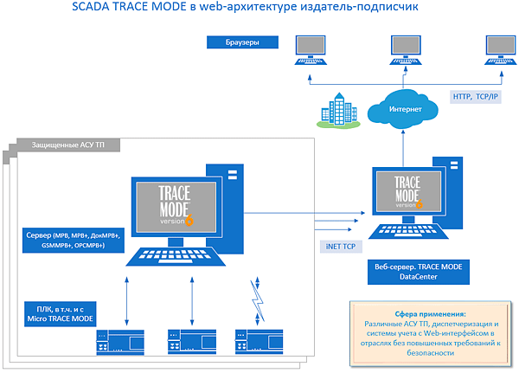

Web-архитектура АСУ ТП позволяет получать удаленный доступ к технологическому процессу и управлять им дистанционно. Однако, несмотря на технические средства защиты, открывать доступ к АСУ ТП через web**в общем случае небезопасно**см. [статью "Типовые ошибки проектирования АСУ ТП", ИСУП, 4, 2018](http://www.adastra.ru/files/article/design_errors.pdf). Для надежных соединений рекомендуется использовать шифрованные VPN-сети или [модули NetLink Light](http://www.adastra.ru/eshop/index.aspx?id_cnt=7808&id_obj=7668062). Поэтому web-архитектура вне зависимости от производителя решения подходит для автоматизации лишь малоценных объектов, не критичных для безопасности.

В качестве сервера в web-системах используются любые МРВ и web-сервер [TRACE MODE DataCenter](http://www.adastra.ru/products/overview/web/), а в качестве клиентов - **браузеры**, поддерживающие Java.

Web-системы в TRACE MODE способны выполнять следующие операции:

**сбор данных**24х7 с [более чем  2588 ПЛК, счетчиков и устройств через бесплатные драйверы](http://www.adastra.ru/products/drivers/)или OPC;

**визуализация**информации реального времени на [как на сервере, так и в браузерах- клиентах](http://www.adastra.ru/products/overview/comfort/)(SCADA/HMI);

**удаленное операторское управление**процессом как на сервере, так и в браузерах-клиентах;

исполнение **управляющих программ** (как на сервере, так и на клиентах) написанных[на 5-и языках стандарта МЭК 6-1131/3](http://www.adastra.ru/products/overview/IEC61131/#_blank), по [расписаниям](http://www.adastra.ru/products/overview/schedule/#_blank), [статистическим данным](http://www.adastra.ru/products/overview/spc/#_blank), или с помощью [рецептов](http://www.adastra.ru/products/overview/recipe/#_blank);

мониторинг и управление [**тревожными и предупредительными сообщениями**(алармами)](http://www.adastra.ru/products/overview/alarming/#_blank) как на сервере, так и на клиентах. Рассылка предупреждений по электронной почте и SMS;

ведение [**истории** процесса **в собственной**промышленной СУБД](http://www.adastra.ru/products/overview/database/#_blank) (как на основном, так и [на выделенных серверах архива](http://www.adastra.ru/eshop/index.aspx?id_cnt=7808&id_obj=7668190));

[создание **отчетов**](http://www.adastra.ru/products/overview/doc/#_blank) (как на основном, так и на [выделенном сервере документирования](http://www.adastra.ru/eshop/index.aspx?id_cnt=7808&id_obj=7668180));

Для web-систем нужно использовать следующие программные продукты:

любые вышеперечисленные МРВ и [TRACE MODE DataCenter](http://www.adastra.ru/eshop/index.aspx?id_cnt=7808&id_obj=7668580) в качестве web-сервера.

**Облачные системы на базе TRACE MODE**

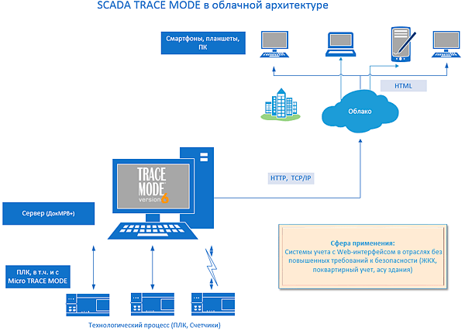

Облачные системы подходят прежде всего **для систем учета**. Они позволяют получать удаленный доступ к данным по запросам пользователей без функций управления.

В качестве сервера в облачных системах используется **[ДокМРВ+](http://www.adastra.ru/eshop/index.aspx?id_cnt=7808&id_obj=7668181)**, а в качестве клиентов - **браузеры на любых платформах - на ПК, планшетах, смартфонах.**

Облачные системы в TRACE MODE способны выполнять следующие операции:

**сбор данных**24х7 с [более чем  2588 ПЛК, счетчиков и устройств через бесплатные драйверы](http://www.adastra.ru/products/drivers/)или OPC;

**визуализация**информации реального времени [на сервере, и отчетной информации в браузерах- клиентах](http://www.adastra.ru/products/overview/comfort/);

исполнение **управляющих программ** (на сервере) написанных[на 5-и языках стандарта МЭК 6-1131/3](http://www.adastra.ru/products/overview/IEC61131/#_blank), по [расписаниям](http://www.adastra.ru/products/overview/schedule/#_blank), [статистическим данным](http://www.adastra.ru/products/overview/spc/#_blank), или с помощью [рецептов](http://www.adastra.ru/products/overview/recipe/#_blank);

мониторинг и управление [**тревожными и предупредительными сообщениями**(алармами)](http://www.adastra.ru/products/overview/alarming/#_blank) на сервере. Рассылка предупреждений по электронной почте и SMS;

ведение [**истории** процесса **в собственной**промышленной СУБД](http://www.adastra.ru/products/overview/database/#_blank) (на сервере);

[создание **отчетов**](http://www.adastra.ru/products/overview/doc/#_blank) (на сервере);

Для облачных систем нужно использовать следующие программные продукты:

**Сервер:**

[**ДокМРВ+**](http://www.adastra.ru/eshop/index.aspx?id_cnt=7808&id_obj=7668181);

**Клиенты:**

* браузеры на любых платформах - на ПК, планшетах, смартфонах.

SCADA TRACE MODE поддерживает многие международные коммуникационные стандарты, но в отличие от других SCADA-систем, также имеет собственные коммуникационные протоколы **i-NET**и **M-Link**, позволяющие повысить безопасность связи и гибко решать задачи клиента.

Обзор функций системы и исполнительных модулей представлен в следующем учебном фильме:



SCADA TRACE MODE® 6**удобна и проста**в использовании.Тем не менее, архитектура системы позволяет создавать **крупные АСУ корпоративного уровня**. Решение столь масштабных задач автоматизации в **TRACE MODE®**возможно благодаря специальным технологиям, повышающим производительность труда разработчиков.

Обзор технологий: